《面向对象程序设计与实践》实验报告

实验名称： 《面向对象程序设计与实践》期中考试

学 期： 2022春季学期 任课教师： 陆歌皓 学院 软件学院

专业： 计算机 学号： 20211120138 姓名： 薛凡豪 成绩：

# 一、实验源代码及运行结果：

### 程序的运行和结果

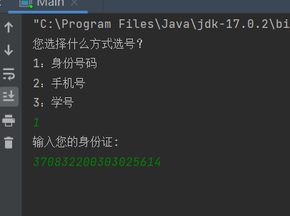

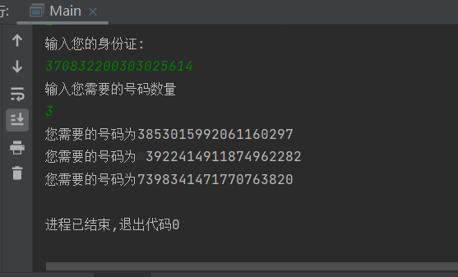

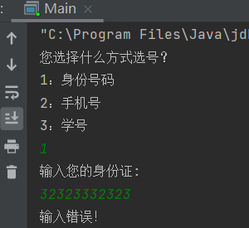

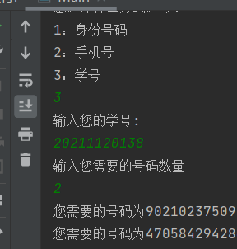

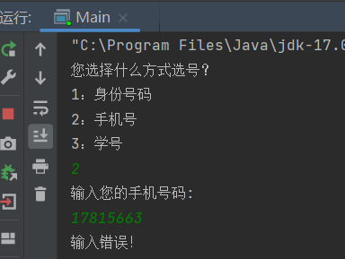

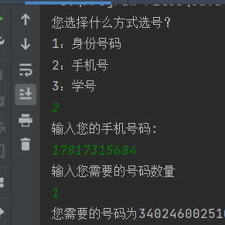

### （3）UML图

类图：

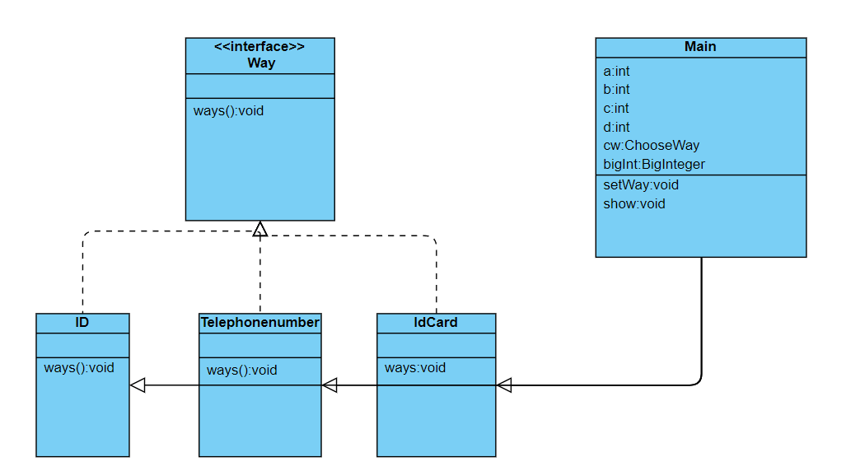

时序图：

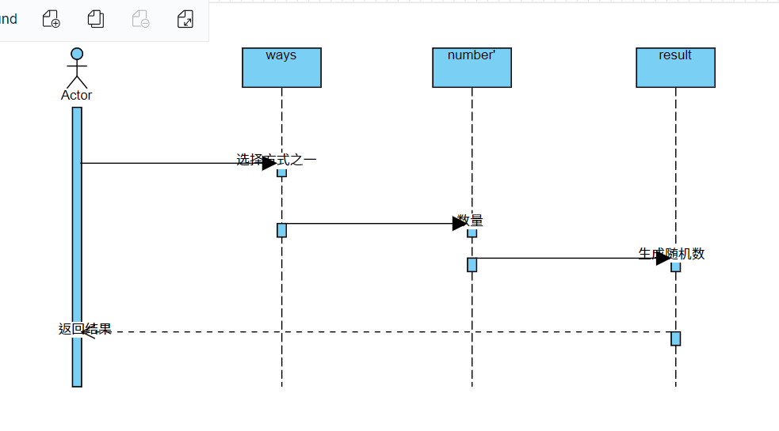

### （4）源代码：

**一、Ways.java**

package com.company;

interface Way{

void ways();

}

class ID implements Way {

@Override

public void ways() {

System.out.println("输入您的身份证:");

}

}

class Telephonenumber implements Way{

@Override

public void ways() {

System.out.println("输入您的手机号码:");

}

}

class IdCard implements Way{

@Override

public void ways() {

System.out.println("输入您的学号:");

}

}

class ChooseWay{

Way way;

public void show(){

way.ways();

}

public void setWay(Way w){

way=w;

}

}

public class Ways {

}————————————————————————————————

**二、Main.java**

package com.company;

import java.math.BigInteger;

import java.util.Random;

import java.util.Scanner;

import java.util.concurrent.LinkedTransferQueue;

public class Main {

public static void main(String[] args) {

System.out.println("您选择什么方式选号？");

System.out.println("1：身份号码");

System.out.println("2：手机号");

System.out.println("3：学号");

Scanner reader=new Scanner(System.in);

int a= reader.nextInt();

ChooseWay cw=new ChooseWay();

switch (a){

case 1:cw.setWay(new ID());

Scanner reader1=new Scanner(System.in);

String b= reader1.nextLine();

int B=b.length();

if(B!=18){

System.out.println("输入错误！");

}

System.out.println("输入您需要的号码数量");

Scanner num1=new Scanner(System.in);

int e= num1.nextInt();;

for(int i=1;i<=e;i++) {

Random randNum = new Random();

int max = 8;

byte[] r = new byte[max];

randNum.nextBytes(r);

BigInteger bigInt = new BigInteger(r);

System.out.println("您需要的号码为" + bigInt);

}

break;

case 2: cw.setWay(new Telephonenumber());

Scanner reader2=new Scanner(System.in);

String c= reader2.nextLine();

int C=c.length();

if(C!=11)

System.out.println("输入错误！");

System.out.println("输入您需要的号码数量");

Scanner num2=new Scanner(System.in);

int o= num2.nextInt();;

for(int i=1;i<=o;i++) {

Random randNum = new Random();

int max = 5;

byte[] r = new byte[max];

randNum.nextBytes(r);

BigInteger bigInt = new BigInteger(r);

System.out.println("您需要的号码为" + bigInt);

}

break;

case 3: cw.setWay(new IdCard());

Scanner reader3=new Scanner(System.in);

String d= reader3.nextLine();

int D=d.length();

if(D!=11) {

System.out.println("输入错误！");

}

System.out.println("输入您需要的号码数量");

Scanner num3=new Scanner(System.in);

int p= num3.nextInt();;

for(int i=1;i<=p;i++) {

Random randNum = new Random();

int max = 5;

byte[] r = new byte[max];

randNum.nextBytes(r);

BigInteger bigInt = new BigInteger(r);

System.out.println("您需要的号码为" + bigInt);

}

break;

}

}

}}